Министерство образования Республики Беларусь
Учреждение образования
«Белорусский государственный университет информатики
и радиоэлектроники»

Кафедра программного обеспечения информационных технологий

Учебная дисциплина «Компьютерные системы и сети»

ОТЧЕТ

по лабораторной работе №5
«Файловое хранилище»

Подготовил: Ярмошук В.О.

Проверил: Болтак С.В.

Минск 2026
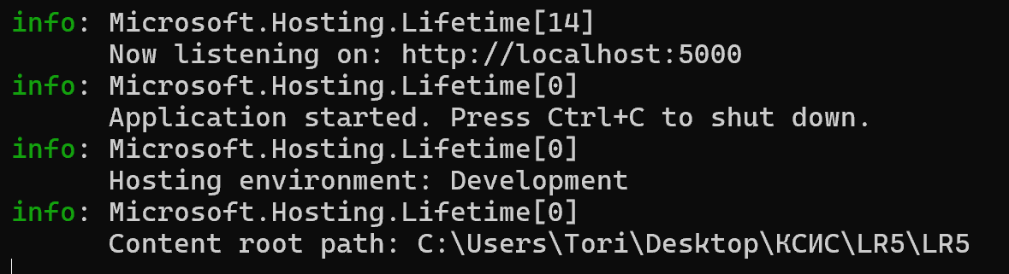

Рисунок 1. Запуск сервера

Загрузим новый файл в хранилище через метод PUT.
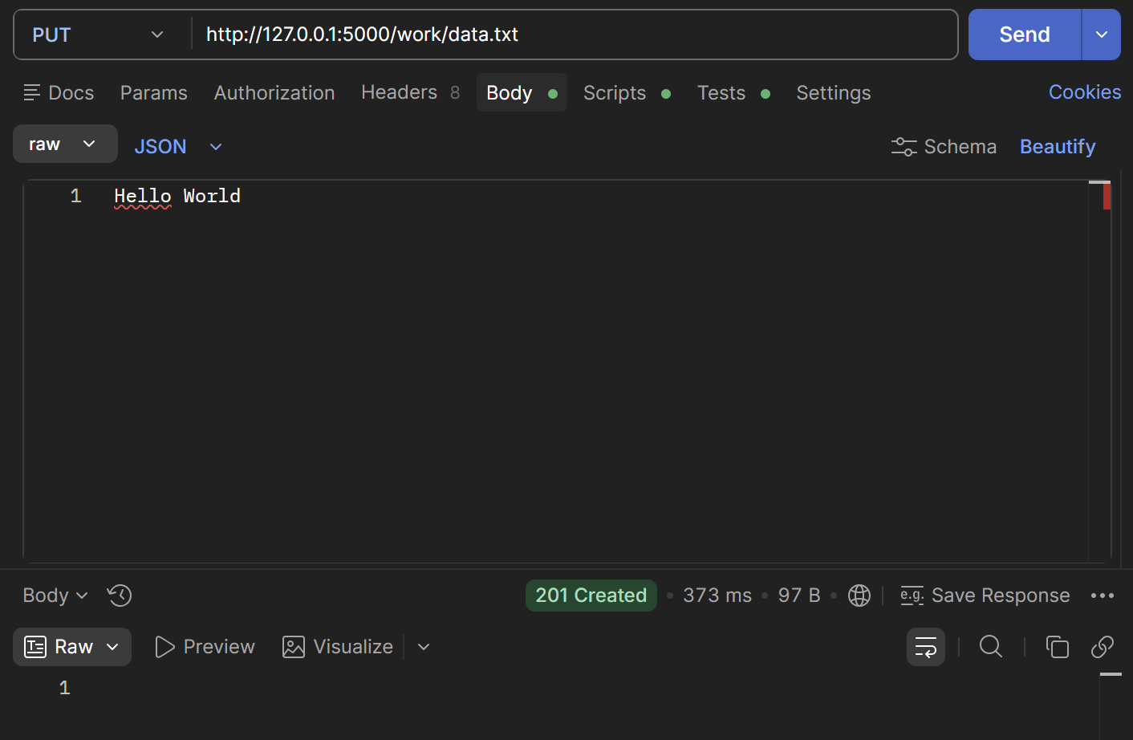

Рисунок 2. Загрузка нового файла
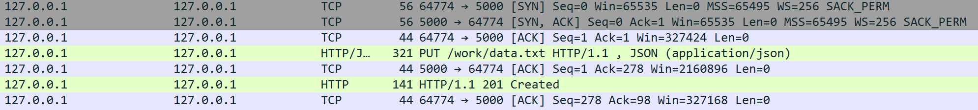

Рисунок 3. Установка соединения и http запрос-ответ

Проверяем через браузер что в хранилище появился этот файл.
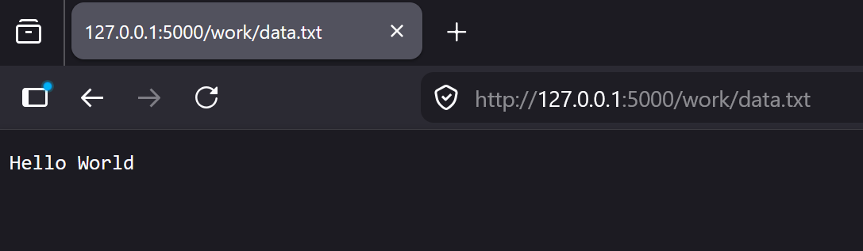

Рисунок 4. Отображение файла через браузер

Получаем содержимое файла через метод GET
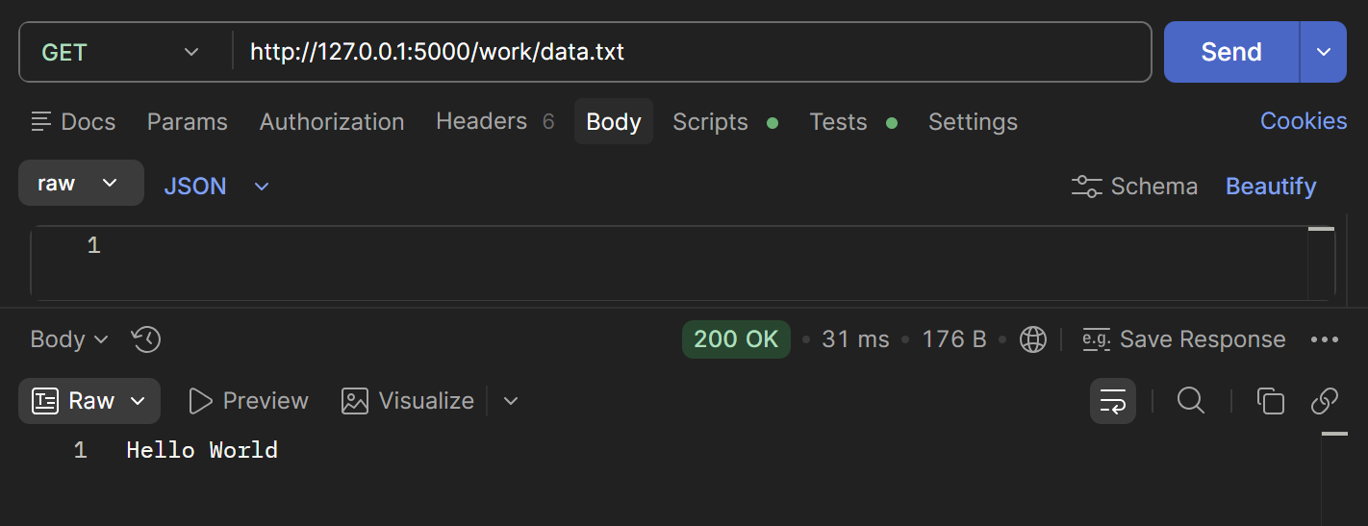

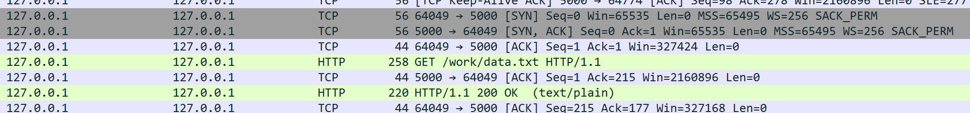
Рисунок 5.Запрос на получение файла

Рисунок 6. Отправка запроса и получение ответа

Получаем список файлов каталога с помощью метода GET

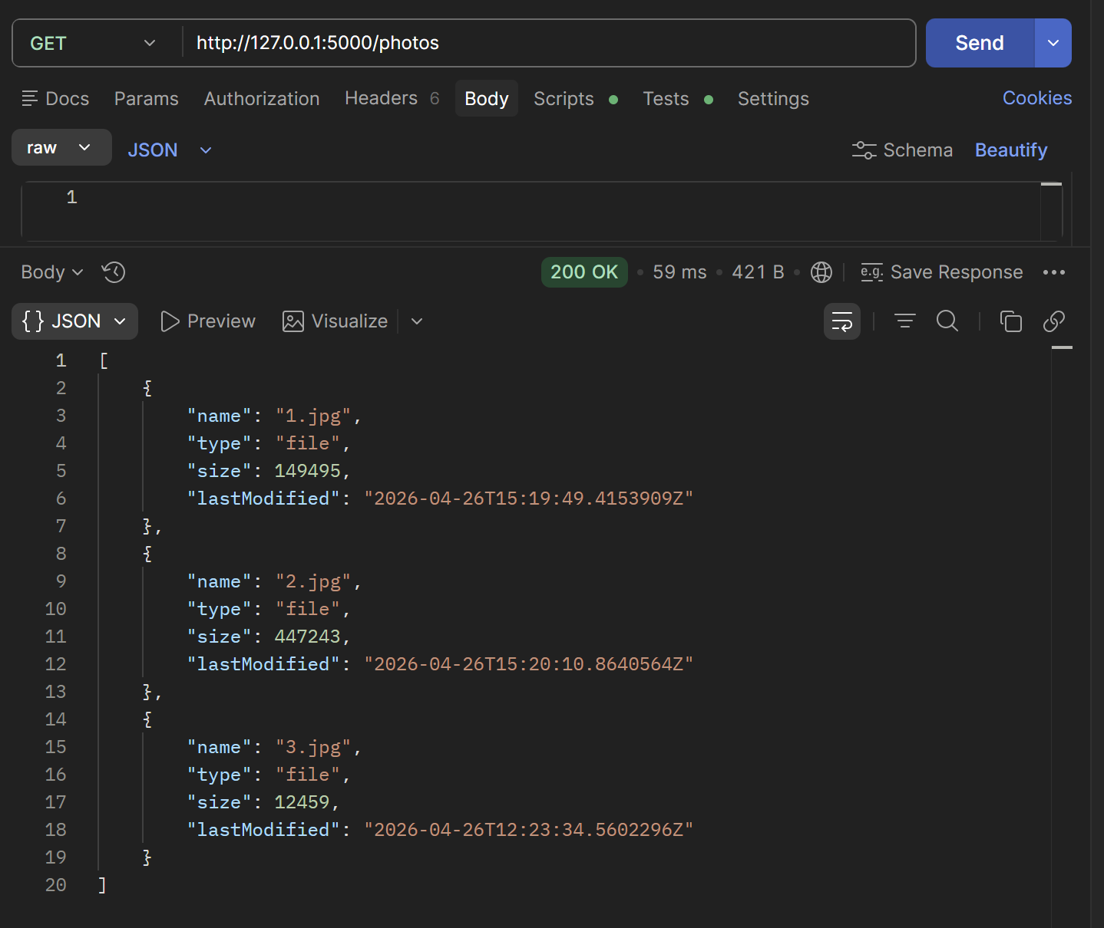
Рисунок 7. Запрос на получение списка файлов каталога и ответ
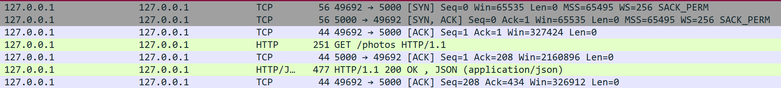

Рисунок 8. Запрос-ответ

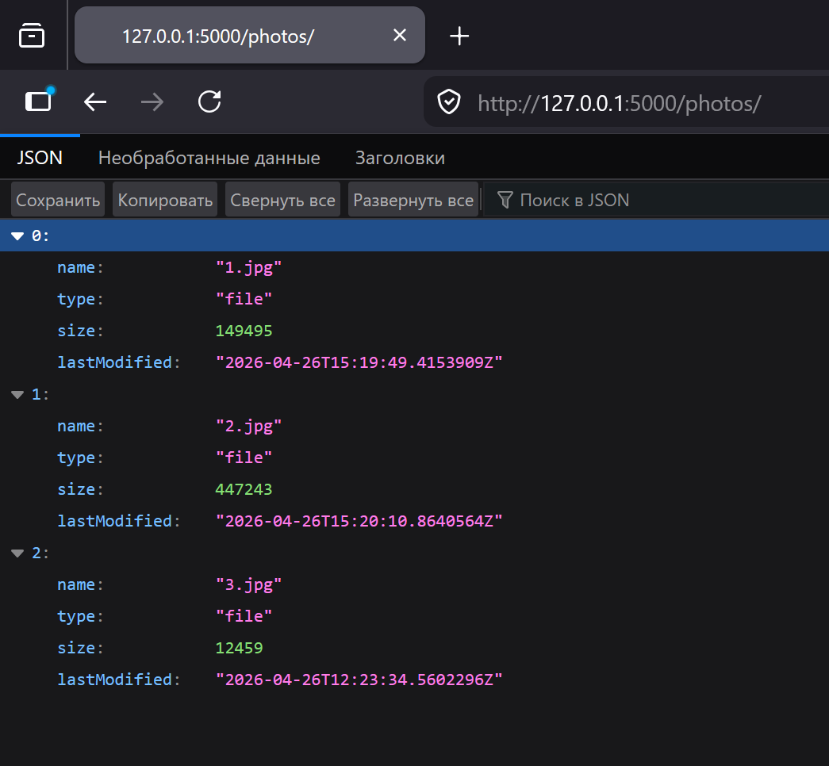

Рисунок 9. Отображение списка файлов в каталоге через браузер

Получаем информацию о файле в виде HTTP-заголовков без получения содержимого файла с помощью метода HEAD
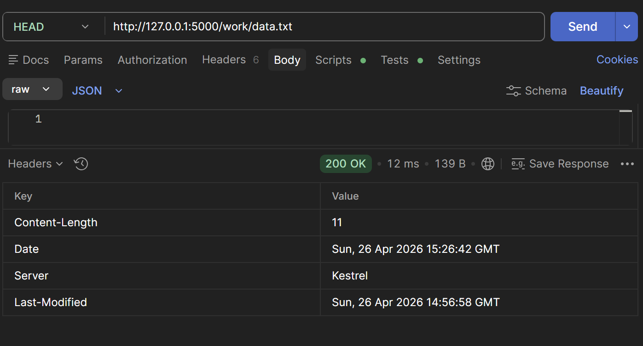

Рисунок 10. Запрос на заголовок и ответ

Рисунок 11. Запрос-ответ

Удаляем файл из каталога с помощью метода DELETE .
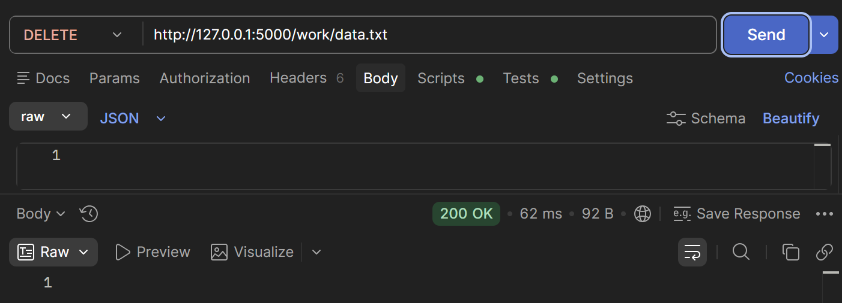
Рисунок 12. Удаление файла

Рисунок 13. Запрос-ответ
Скачивание файла из хранилища через браузер работает корректно

Рисунок 14. Демонстрация скачивания файла через браузер

При попытке перезаписать каталог с файлами происходит ошибка 409
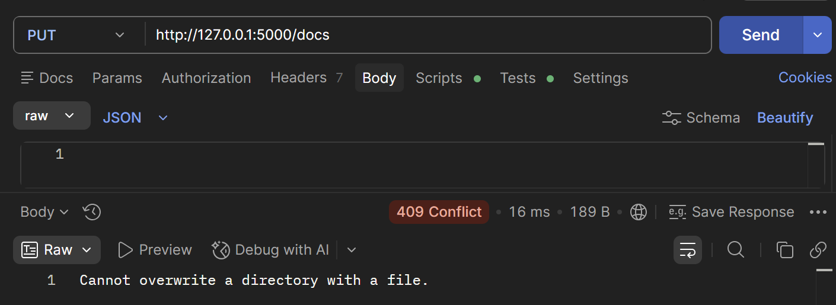

Рисунок 15. Демонстрация кода 409

При попытке получения не существующего файла происходит ошибка 404

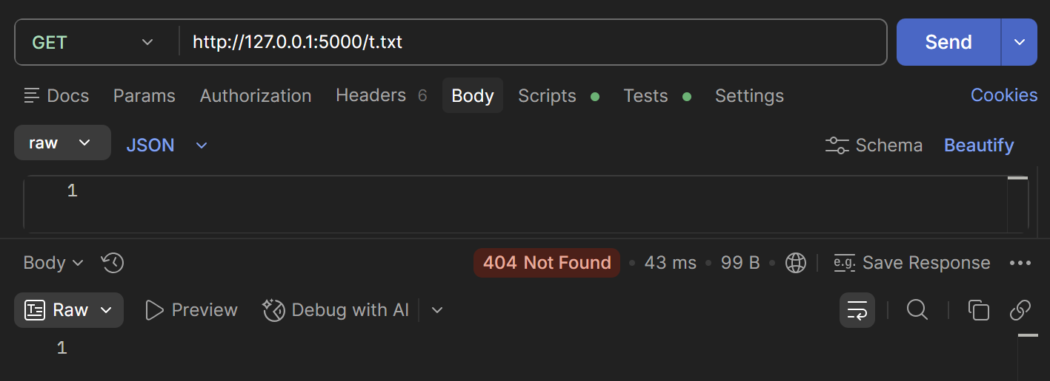

Рисунок 16. Демонстрация кода 404

При замене в коде диска на которой лежит корневая папка хранилища на несуществующий (искусственно вызываем ошибку) и отправке любого запроса программа не может найти и создать папку хранилища и возвращает ошибку сервера 500

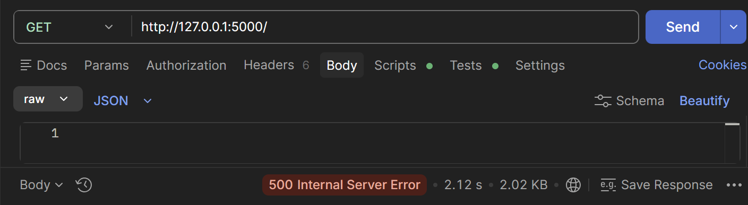
Рисунок 17. Демонстрация ошибки 500

